Как добраться


Киев-Харьков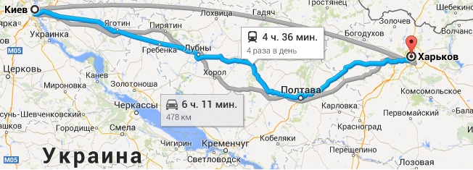
Автомобиль

Ехать 480км., дорога в основном хорошая, местами проходят ремонтные работы, расширяют полосы.
Поезд
а. Экспресс: в пути 4ч. 35мин., цена билетов от 250 до 365 грн., в зависимости от класса посадочныхмест.

б.Обычный: в пути 9 часов, цена купейного билета 250 грн., цена люкса 520 грн.
Автобус

Время в пути около 8 часов, цена от 200 до 250 грн.
Авиа
Пару рейсов в день, время в пути 1 час, цена билетов от 2 000 грн.

